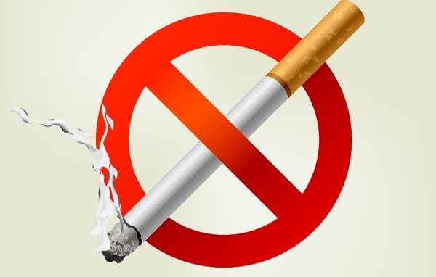

Одна из основных целей здорового образа жизни - достижение активного долголетия, возможность полноценного выполнения человеком своих социальных функций на склоне лет.
Курение - привычка, настолько вошедшая в быт, что многие даже не задумываются над ее возможными отрицательными последствиями.
При курении происходит сухая перегонка табака и бумаги под воздействием высокой температуры (около 300 °С). При этом выделяется огромное количество различных вредных веществ: их известно около 1200. Среди них - производные чуть ли не всех классов органических веществ: предельные углеводороды, этиленовые и ацетиленовые соединения, ароматические углеводороды, стерины, спирты, эфиры, алкалоиды (среди них - никотин). Есть здесь и неорганические соединения мышьяка, меди, железа, свинца, полония (в том числе радиоактивного полония), есть в табачном дыме окись углерода, окислы азота, синильная кислота. Недаром говорят, что список веществ, содержащихся в табачном дыме, заставляет содрогнуться: это целый справочник по вредным веществам.
Продолжительность жизни курильщиков на 7-15 лет меньше, чем их некурящих собратьев. Подсчитано, что курение ответственно за 90 % случаев смерти от рака легкого, 75 % - от бронхита и 25 % - от ишемической болезни сердца у мужчин в возрасте до 65 лет. Если сравнить заболеваемость курящих и некурящих, то у первых она в несколько раз выше. И болезни у курильщиков протекают более тяжело. Курение, как показали исследования последних лет, уменьшает физическую силу, замедляет реакцию, ухудшает память, заметно снижает половую потенцию. У курильщиков чаще, чем у некурящих, рождается неполноценное потомство. Ученые, изучая влияние курения на беременность и плод, обнаружили увеличение частоты самопроизвольных абортов, повышение смертности в предродовом и послеродовом периодах, снижение массы тела новорожденных, ухудшение умственных способностей у выживших детей, рождение детей с аномалиями развития.
Следует отметить, что на потомство оказывает влияние не только активное, но и так называемое пассивное курение, когда некурящие беременные женщины вынуждены вдыхать табачный дым.
Известно, что табачный дым способен усиливать вредное воздействие различных веществ, находящихся в атмосфере, поэтому его опасность увеличивается во много раз.
Все это и позволяет нам сказать: "Курить - здоровью вредить". Если кому-то не жаль собственного здоровья, то пусть он подумает о здоровье тех, кто рядом с ним.
Почему же люди начинают курить? Неужели они не знают о вреде этой привычки? Знают. Во всяком случае, большинство. Однако не соотносят знания о вреде курения со своим здоровьем, не "примеряют" их к себе. Да и как тут "примеришь", если расстройства здоровья возникают только через 20-30 лет после начала курения. А сигарета, вот она, - закурил, и стало легче. На самом деле легче становится не потому, что сигаретный дым обладает чудодейственными свойствами. Он облегчает наше состояние потому, что удовлетворяет сформированную нами же самими привычку. И если мы ее не удовлетворим, нам будет действительно не по себе - потребность в никотине властно заявит о себе.
Многие курильщики считают, будто бы они не могут жить без табака. Это неверно. Любой человек может бросить курить, надо только проявить достаточную силу воли. В первые дни курильщику действительно трудно без папиросы. Но если он серьезно относится к своему здоровью, он может перебороть это временное влечение к табаку. Некоторые люди, решив отказаться от курения, ежедневно сокращают количество выкуренных папирос на одну - две. Такие меры почти никогда не приводят к успеху.
От курения надо отказываться решительно и навсегда.
В борьбе с курением главное внимание нужно обращать не столько на переубеждение курильщиков, которые уже давно курят, сколько не предупреждение появления новых, особенно среди подростков.
Подростки рано начинают курить в тех семьях, где курят отец или мать. В семьях, где нет курильщиков, подростки реже привыкают к курению.
Нужно вести решительную борьбу за чистый, неиспорченный воздух в учебных, жилых и производственных помещениях. Во всех организациях и предприятиях не следует разрешать курить в рабочих комнатах, а помещение необходимо регулярно и эффективно проветривать.
Долг каждого взрослого человека - вносить свой вклад в охрану здоровья детей, оберегая их от вредного воздействия курения. Борьба с курением - это борьба за крепкое здоровье людей, за высокую работоспособность, за долгую и радостную жизнь.
Эту вредную привычку можно победить только сознательным отношением к своему здоровью, здоровью близких и окружающих нас людей.

